**1 билет**

**1.** Гипоэкспоненциальное распределение Эрланга 2-го порядка

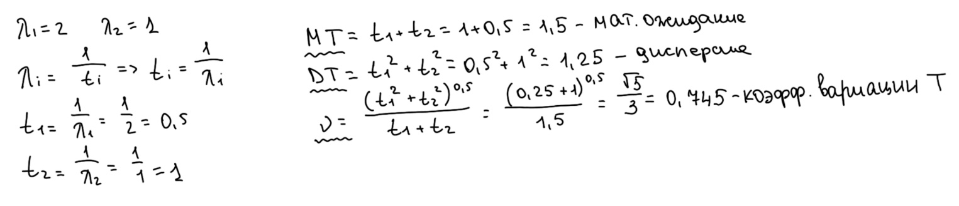

**2.**

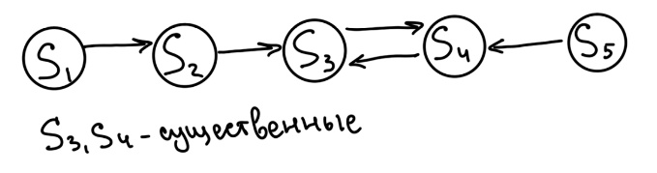

**3.**

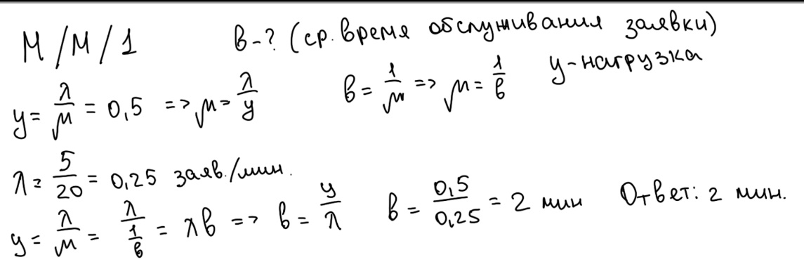

**4.** Основными признаками классификации СМО являются: количество каналов обслуживания, расположение каналов, возможность образования очереди, дисциплина очереди и объем заявок, обращающихся в системе.

По числу каналов обслуживания: одноканальное, многоканальные.

По взаимному расположению каналов: с последовательным, с параллельным расположением.

По возможности образования очереди: системы с отказом в обслуживании, систему с ограничением на длину очереди, системы обслуживания без ограничения.

По дисциплине очереди: обслуживание с приоритетом, обслуживание по правилам.

**5.**

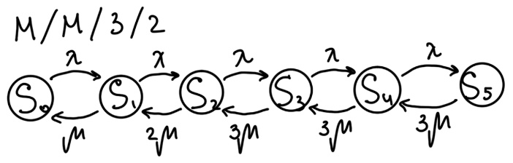

**6.**

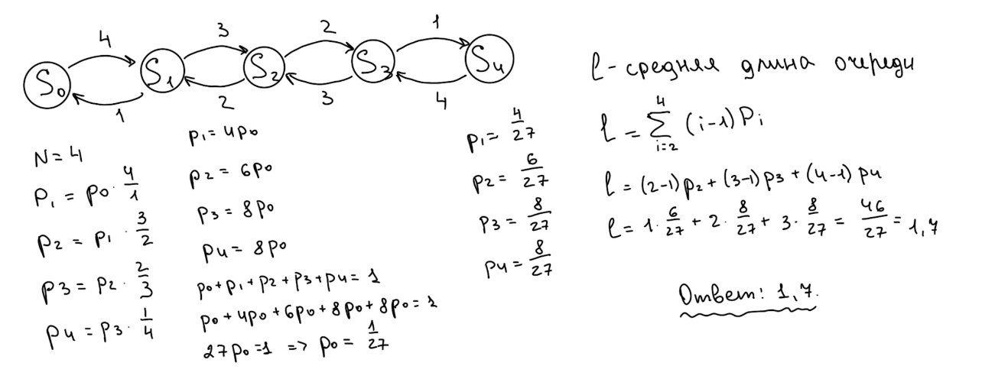

**7.** Для описания линейных замкнутых однородных экспоненциальных СеМО используется следующая совокупность параметров:

• число узлов в сети: n;

• число обслуживающих приборов в узлах сети: K1,...,Kn ;

• матрица вероятностей передач: P = [ pij │ i, j = 0,1,…,n] , где pij вероятность передачи заявки из узла i в узел j;

• интенсивность λ0 источника заявок, поступающих в разомкнутую СеМО (РСеМО), или число заявок M, циркулирующих в замкнутой СеМО (ЗСеМО);

• средние длительности обслуживания заявок в узлах сети: b1,…,bn .

Для линейных СеМО : 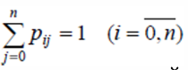, т.е. любая заявка, покинувшая некоторый узел, обязательно перейдёт в какой-то узел, включая тот же самый или нулевой. Переход заявки в нулевой узел означает, что заявка покинула сеть.

**3 билет**

1. Гиперэкспоненциальное распределение имеет коэффициент вариации больше единицы.

2. Для того чтобы дискретный случайный процесс был марковским, интервалы времени между соседними переходами должны быть экспоненциально распределены.

Из лекций: Если все потоки событий простейшие, то процесс, протекающий в СМО, представляет собой марковский случайный процесс с дискретными состояниями и непрерывным временем. Случайный процесс, протекающий в замкнутой экспоненциальной сети, является марковским.

3. В одноканальной СМО перегрузки не будет, если значение нагрузки y=λ/μ, где λ — интенсивность потока заявок, а μ — интенсивность обслуживания, меньше единицы. То есть, система будет работать без перегрузки, если λ<μ, что означает, что интенсивность поступления заявок меньше, чем способность системы обслуживать заявки. Если значение нагрузки y < 1, то заданная нагрузка может быть выполнена одним обслуживающим прибором, то есть одноканальная СМО будет работать без перегрузки.

4. Да. Это объясняется тем, что среднее время пребывания заявки в системе отличается от среднего времени ожидания на среднее время обслуживания, умноженное на относительную пропускную способность

tож. = tож + tобсл. = tож. + .

Если увеличится скорость работы прибора (то есть уменьшится среднее время обслуживания заявок), то среднее время пребывания в системе уменьшится. Однако среднее время ожидания в очереди также уменьшится, так как заявки будут обслуживаться быстрее. Таким образом, разность между средним временем пребывания и средним временем ожидания уменьшится, поскольку время ожидания станет пропорционально меньше.

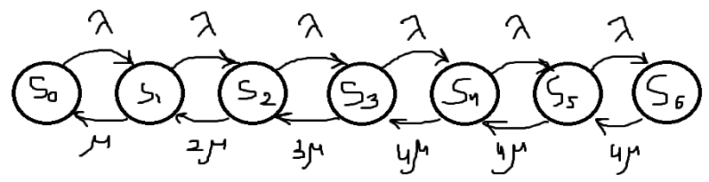5. Нарисовать граф состояний для СМО с однородным потоком заявок М/М/4/2

6. 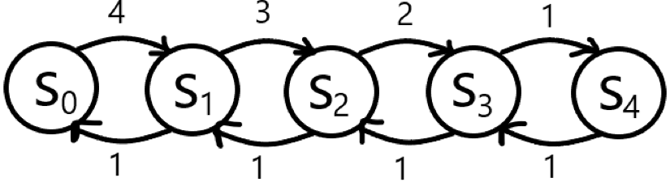 μ=1, λ=1, N=4, y= = 1

Решение:

1) *p0*=(1+4+12+24+24)-1 ≈0,015; 2) *pзан*.=1− *p0*=0,985; 3) λ' =*А*= 𝜇*pзан*.= 0,985.

4) *l* = N - (1 - *p0*) * ( = 4 – (1 - 0,015) * (1 +1) = 2,03

5) m = N - = 4 - = 3,015 – Ответ (среднее число заявок в системе)

7. Неоднородными называются СМО, в которых циркулирует несколько классов заявок, отличающихся по одному или нескольким признакам, таким как:

* Длительности обслуживания в узлах;
* Приоритеты заявок;
* Маршруты, по которым заявка движется по системе.

Такие СМО называются неоднородными, потому что заявкам разных классов могут быть присвоены разные характеристики и обработка этих заявок происходит по различным правилам.

**4 билет**

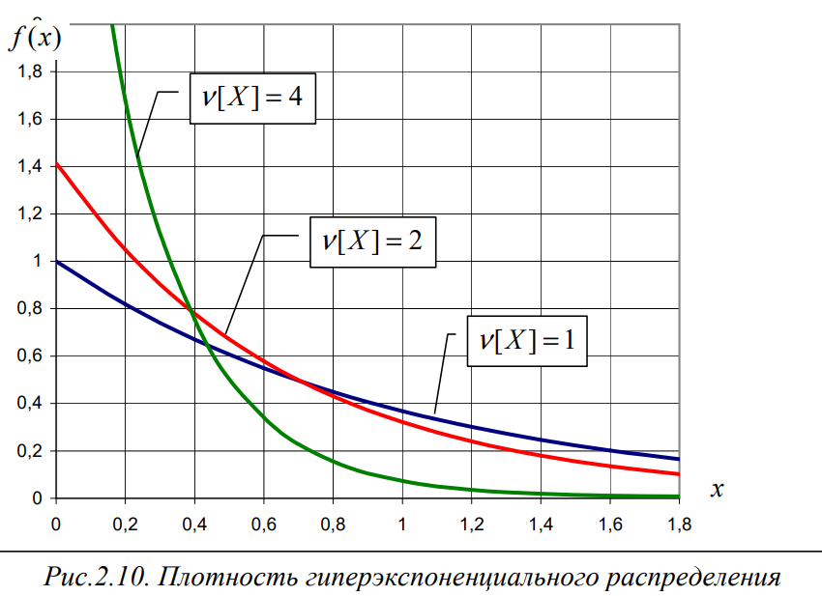1. На рисунке показаны плотности гиперэкспоненциального распределения случайной величины X с математическим ожиданием, равным 1, для двух значений коэффициента вариации: ν[X] = 2 и ν[X] = 4 . Здесь же для сравнения показана плотность экспоненциального распределения с тем же математическим ожиданием М=1. Как видно из представленных графических зависимостей, плотность гиперэкспоненциального распределения по сравнению с экспоненциальным распределением характеризуется более резким спадом в области малых значений случайной величины, причем чем больше коэффициент вариации случайной величины, тем круче эта зависимость.

[ Формула 01 ]2. Каждый переход характеризуется плотностью вероятности перехода *λij*. По определению: При этом плотность понимают как распределение вероятности во времени. Переход из i-го состояния в j-е происходит в случайные моменты времени, которые определяются интенсивностью перехода λij. К интенсивности переходов (здесь это понятие совпадает по смыслу с распределением плотности вероятности по времени t) переходят, когда процесс непрерывный, то есть, распределен во времени. (Это характеристика, которая описывает вероятность изменения состояния системы за малый интервал времени.)

3. Перегрузка системы – процесс, когда интенсивность поступления заявок превышает интенсивность обслуживания, и система не справляется с возлагаемой на нее нагрузкой. Перегрузка характеризуется тем, что на входе в систему образуется очередь из требующих обслуживания заявок.

**Перегрузки не возникают в следующих типах систем массового обслуживания (СМО):**

В СМО **с накопителем ограниченной ёмкости**. В таких системах превышение интенсивности поступления заявок над суммарной интенсивностью обслуживания не приводит к неограниченному росту длины очереди, что обусловлено потерей заявок. 1

В СМО с **накопителем неограниченной ёмкости**, если интенсивность поступления заявок меньше интенсивности обслуживания.

4. u - w = = = = b . Таким образом, разность между временем пребывания в системе и временем ожидания всегда равна среднему времени обслуживания b, независимо от интенсивности потока заявок (λ)

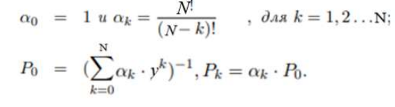5. 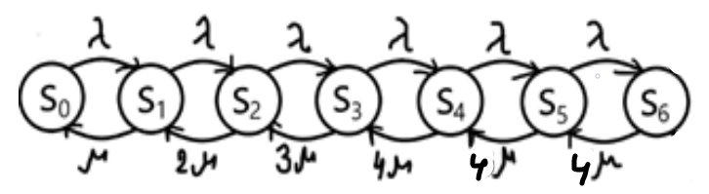**М/М/4/2**

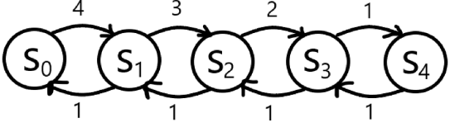6. μ=1, λ=1, N=4, y= $\frac{λ}{μ}$ = 1

Решение:

1)*p0*=(1+4+12+24+24)-1 ≈0,015;

2)*k*=1− *p0*=0,985– Ответ

7. Независимые экспоненциальные СМО типа M/M/N (простейший поток заявок, длительность обслуживания распределена по экспоненциальному закону, N обслуживающих приборов)

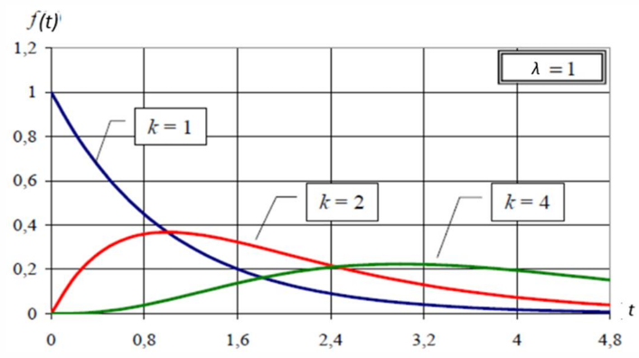**5 билет**

1. На рис показаны плотности распределения Эрланга при λ = 1 для трех значений параметра: k = 1; k = 2 ; k = 4 . При k = 1 распределение Эрланга вырождается в экспоненциальное, а при k → ∞ – приближается к нормальному распределению.

Для k=2 плотность вероятности быстрее спадает после пика.

Для k=4 распределение становится более узким и симметричным по сравнению с k=2.

2. Диагональные элементы матрицы интенсивности переходов определяются из условия, что сумма элементов каждой строки должна быть равна нулю.

, откуда 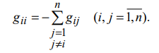. Диагональные элементы этой матрицы неположительны, остальные элементы – неотрицательны: λij ≤ 0 при i = j ; λij ≥ 0 при i ≠ j .

3. СМО вида D/M/2/3

D (Deterministik) – детерминированное распределение интервалов времени между моментами поступления заявок в систему;

М (Markovian) – экспоненциальная (показательная) длительность обслуживания заявок в приборе;

2 – число обслуживающих приборов в системе

3 – число мест в накопителе

Двухканальная СМО с накопителем ограниченной ёмкости, равной 3, в которую поступает однородный поток заявок с детерминированными интервалами времени между последовательными заявками (детерминированный поток) и экспоненциальной длительностью обслуживания заявок в приборе.

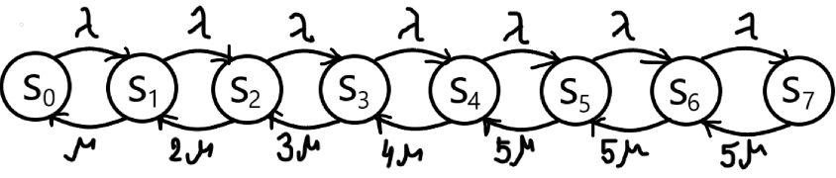4. u - w = $\frac{b}{1-p}-\frac{pb}{1-p}$ = $\frac{b}{1-p}-p\left(\frac{b}{1-p}\right)$ = $\left(\frac{(1 – p) b}{1-p}\right)$ = b . Таким образом, разность между временем пребывания в системе и временем ожидания всегда равна среднему времени обслуживания b, независимо от количества приборов K.

5. Нарисовать граф состояний для простейшей пятиканальной СМО с однородным потоком заявок и двумя местами в очереди **М/М/5/2**

6.

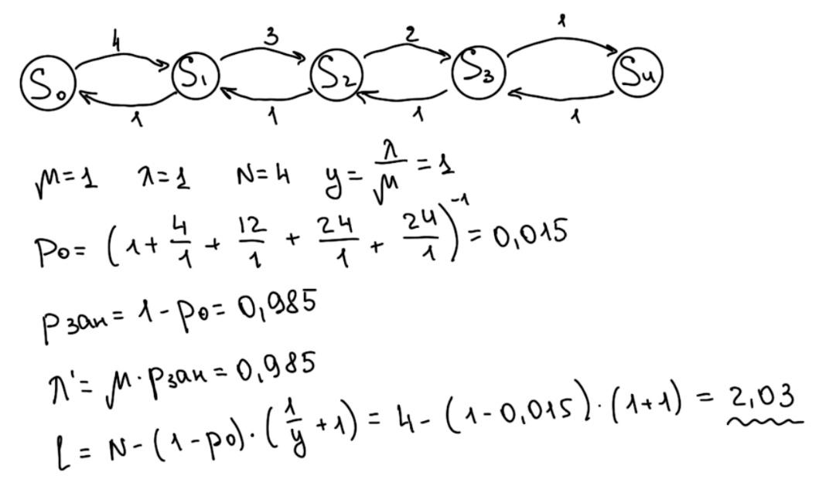

7. В замкнутых СеМО: поскольку в ЗСеМО циркулирует постоянное число заявок, то в узлах сети не могут образовываться очереди бесконечной длины, следовательно, в ЗСеМО всегда существует установившийся режим. Даже если в сети имеется очень «медленный» узел, в котором по сравнению с другими узлами слишком долго обрабатываются заявки, то это может привести только к тому, что все заявки будут постоянно скапливаться в очереди перед данным узлом, однако их количество будет всегда конечно и в пределе равно числу циркулирующих в сети заявок. Загрузка такого «медленного» узла будет близка к единице, поскольку постоянное наличие очереди перед этим узлом обусловливает непрерывную работу приборов узла. Такой узел обычно представляет собой так называемое «узкое место» сети.

**7 билет**

1.

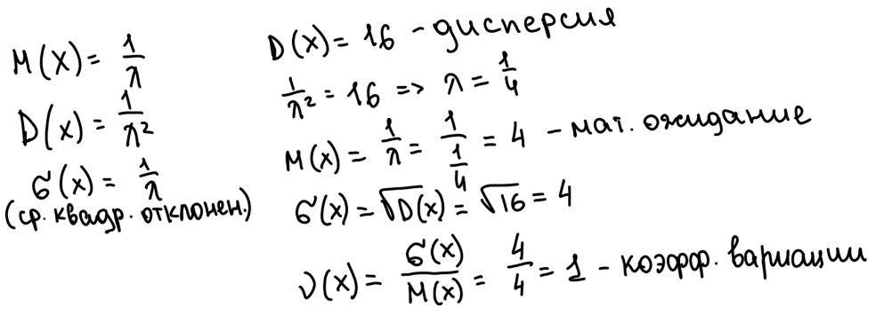

2.

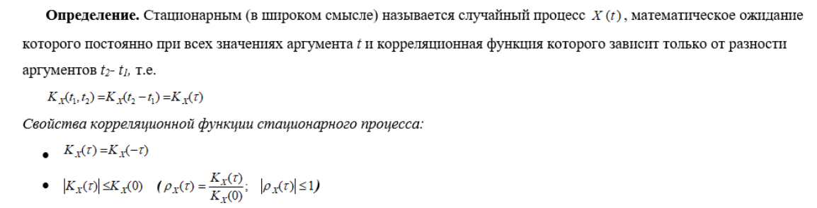

3. Система массового обслуживания (СМО) E3/D/2/5 обозначает следующую систему:

1. E3 – Поток поступающих заявок является экспоненциальным с параметром, обеспечивающим появление заявок, описываемый распределением с параметром 3. Это означает, что время между поступлениями заявок подчиняется экспоненциальному распределению.

2. D – Обслуживание заявок происходит по детерминированному закону, т.е. время обслуживания каждой заявки фиксировано и равно определённому значению.

3. 2 – В системе имеется 2 обслуживающих устройства (или серверов), что означает, что одновременно могут обслуживаться две заявки.

4. 5 – Система имеет емкость накопителя (или максимальное количество ожидающих заявок) равную 5. Это означает, что если обе обслуживающие устройства заняты, заявки, поступающие в систему, могут ожидать обслуживания в очереди, но только если их общее количество не превышает 5. В противном случае новые заявки будут отвергнуты.

4. Да, разность между средним числом заявок в системе и средней длиной очереди может изменяться при изменении интенсивности потока заявок.

Когда интенсивность потока заявок увеличивается:

1. Среднее число заявок в системе: увеличивается, так как большее количество заявок поступает в систему.

2. Средняя длина очереди: также может увеличиваться, так как, если поток заявок превышает скорость их обслуживания, то часть заявок будет ожидать в очереди.

5.

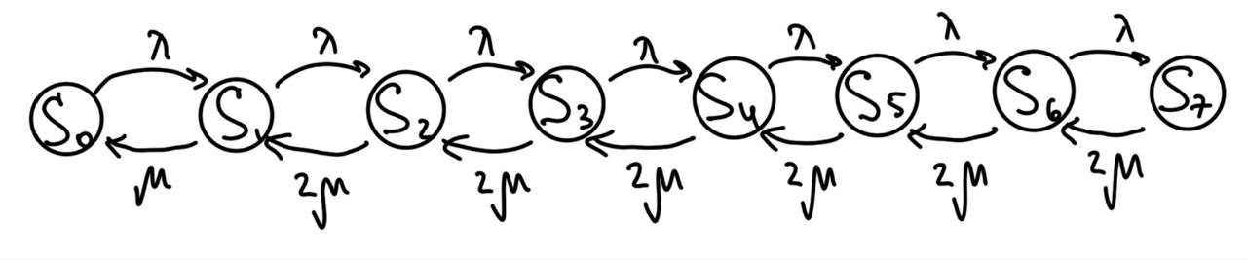

6.

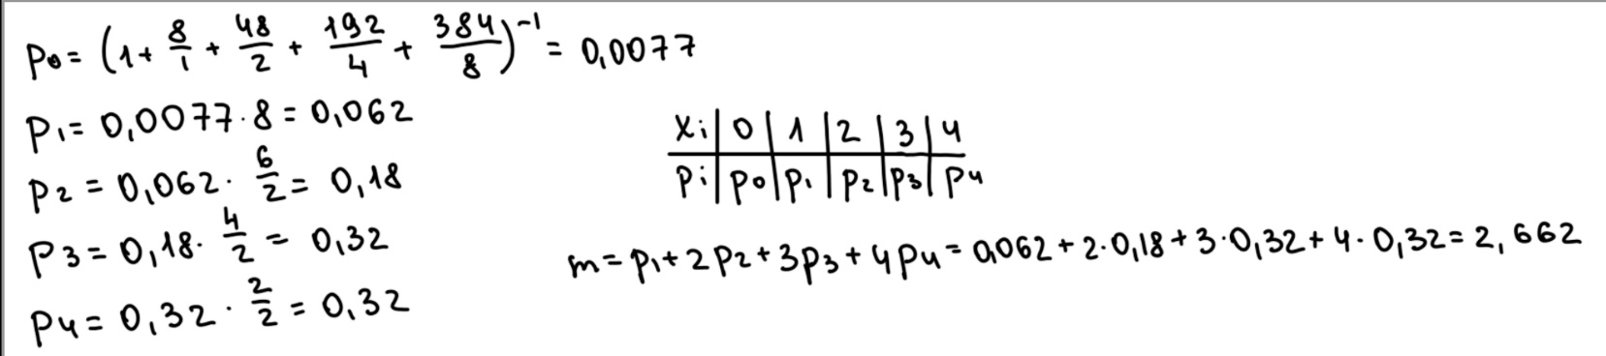

7. Производительность замкнутой СеМО λ0 , определяемая как интенсивность потока заявок, проходящих через выделенный нулевой узел замкнутой сети, и представляющая собой среднее число заявок, обслуженных в ЗСеМОза единицу времени; производительность ЗСеМО может быть рассчитана по формуле: λ0 =λj /αj.

**9 билет**

1. **Определение.** Поток событий называется ***простейшим***, если он стационарен, ординарен и не имеет последействия.

2. **Определение.** Вероятностью перехода на k -м шаге из состояния si в состояние sj называется условная вероятность того, что система S после k -го шага окажется в состоянии sj при условии, что непосредственно перед этим (после

k-1 шагов) она находилась в состоянии si. Вероятности перехода иногда называются также «переходными вероятностями».

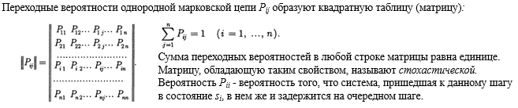

3.

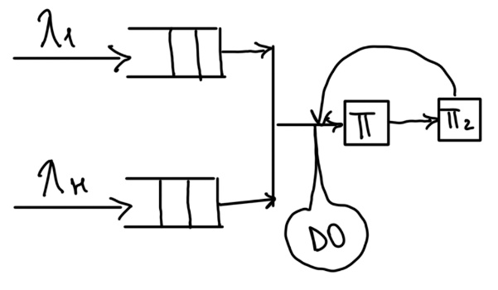**Ответ.** Для неё необходимо задать интенсивность потоков заявок, дисциплину буферизации, дисциплину обслуживания, интенсивность отказов, интенсивность обслуживания, а также время ремонта отказавшего канала.

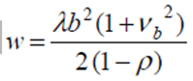4.

Среднее время ожидания заявок в очереди (формула Поллачека- Хинчина):

В этой формуле vb2 обозначает коэффициент вариации длительности обслуживания, так что – да, зависит.

5. М/М/2/2

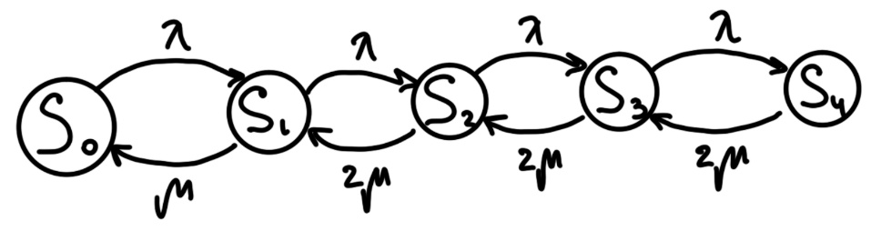

6.

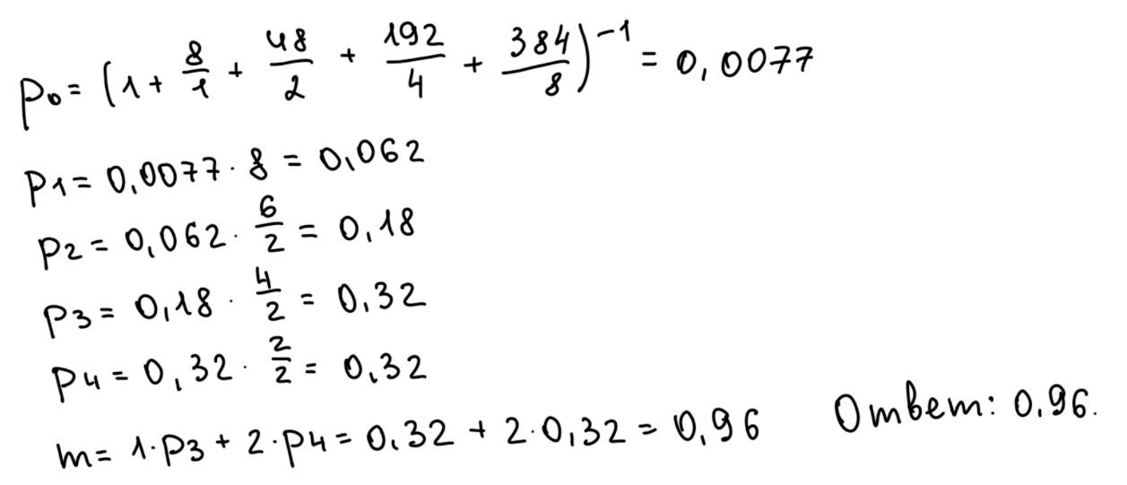

7.Среднее время ожидания заявок в сети:

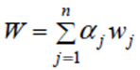

где *wj* – среднее время ожидания заявок в узле *j*; *αj* – коэффициент передачи для узла *j*, показывающий среднее число попаданий заявки в узел *j* за время её нахождения в сети; *Wj* =*ajwj* – представляет собой суммарное (полное) время ожидание заявки в узле *j* за время её нахождения в сети;

**11 билет**

1. Поток событий называется стационарным, если его вероятностные характеристики не зависят от времени.

(Поток событий называется стационарным, если вероятность попадания того или иного числа событий на некоторый временной интервал зависит только от длины данного интервала и не зависит от его расположения на временной оси).

2.

3.

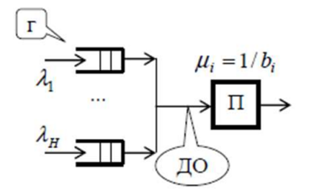K – Количество каналов

n - Количество накопителей и их емкости Ej (j=1,2…n)

λi - интенсивность

μi=1/bi - интенсивность обслуживания заявок i-класса, среднее количество заявок, которое может быть обслужено одним каналом СМО в единицу времени при условии, что канал никогда не простаивает из-за отсутствия заявок;

bi - среднее время обслуживания заявки в канале

4. **Да.** С увеличением **коэффициента вариации** обслуживания, среднее время ожидания в очереди увеличивается. Это происходит по следующим причинам:

* **Увеличение вариативности обслуживания** приводит к тому, что часть заявок будет обслуживаться значительно дольше. В то время как в случае с экспоненциальным распределением все заявки обслуживаются с одинаковой вероятностью, в случае гиперэкспоненциального распределения может быть множество «долгих» обслуживаний, что увеличивает среднее время ожидания в очереди.
* В случае гиперэкспоненциального распределения с коэф. вариации = 2, часть заявок может столкнуться с гораздо более долгими очередями, что повышает среднее время ожидания, особенно когда система перегружена.

Таким образом, **среднее время ожидания в очереди увеличится** при переходе от экспоненциального распределения длительности обслуживания к гиперэкспоненциальному распределению с коэффициентом вариации 2.

5. **М/М/1/3**

6.

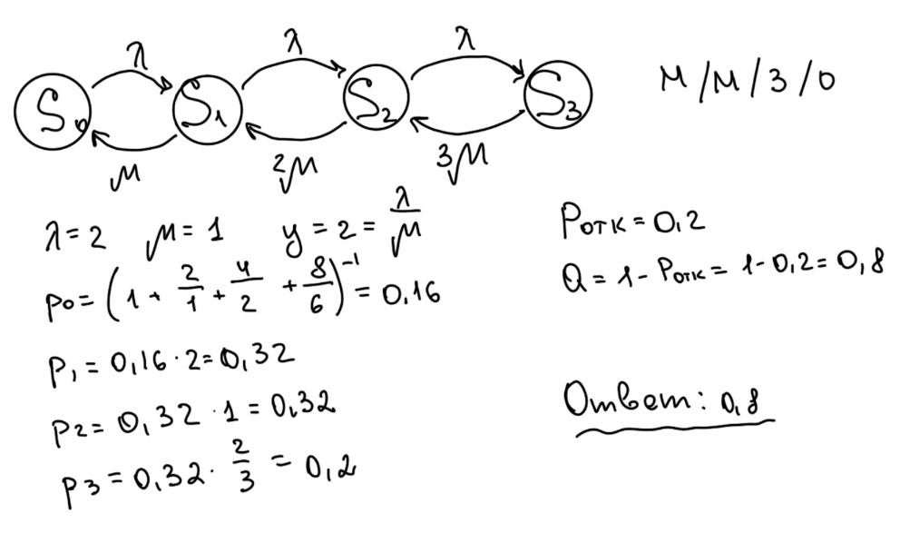

7. 1. В разомкнутых СеМО:

В разомкнутой сети перегрузка возможна, если хотя бы один из узлов сети не справляется с нагрузкой. В этом случае длина очереди в этом узле начнёт увеличиваться до бесконечности, что приведет к неограниченному росту числа заявок в сети.

Это происходит, если загрузка любого узла (ρj​) превышает 1. Условие для отсутствия перегрузки в узле:где ρj — это загрузка узла j, и она должна быть строго меньше единицы, чтобы избежать перегрузки.

2. В замкнутых СеМО:

В замкнутых системах (ЗСеМО) перегрузка не может быть в классическом понимании, так как количество заявок в сети фиксировано и не может расти бесконечно.

Однако в замкнутой СеМО может возникнуть ситуация, когда один узел сети становится "узким местом". Если узел работает медленно по сравнению с другими и заявки скапливаются в очереди перед ним, это приведет к высокой загрузке этого узла, близкой к единице. Это не перегрузка в традиционном смысле, но узел будет всегда занят обслуживанием заявок, что может вызывать высокие задержки.

**12 билет**

1. Поток событий называется *ординарным*, если вероятность попадания на элементарный интервал времени Δt двух или более событий пренебрежимо мала по сравнению с вероятностью попадания одного события.

2.

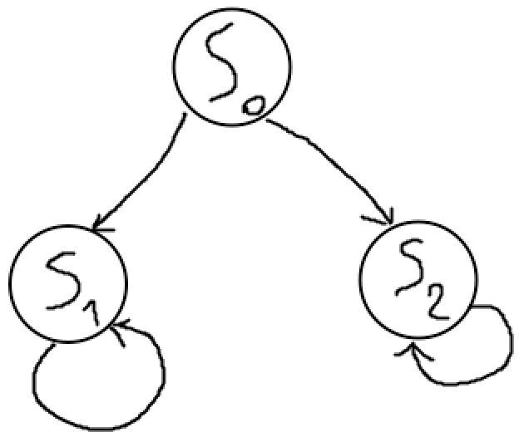

3. Необходимые параметры: дисциплина обслуживания (без приоритетов, относительные, абсолютные) и средние времена ожидания заявок разных классов

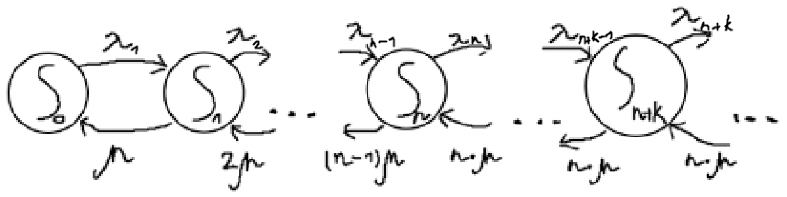

4. *Производительность системы (абсолютная пропускная способность* СМО), представляющая собой интенсивность потока обслуженных заявок, выходящих из системы: *λ' = π0 λ = (1 - πп)λ*

5. M/M/1/2

6.

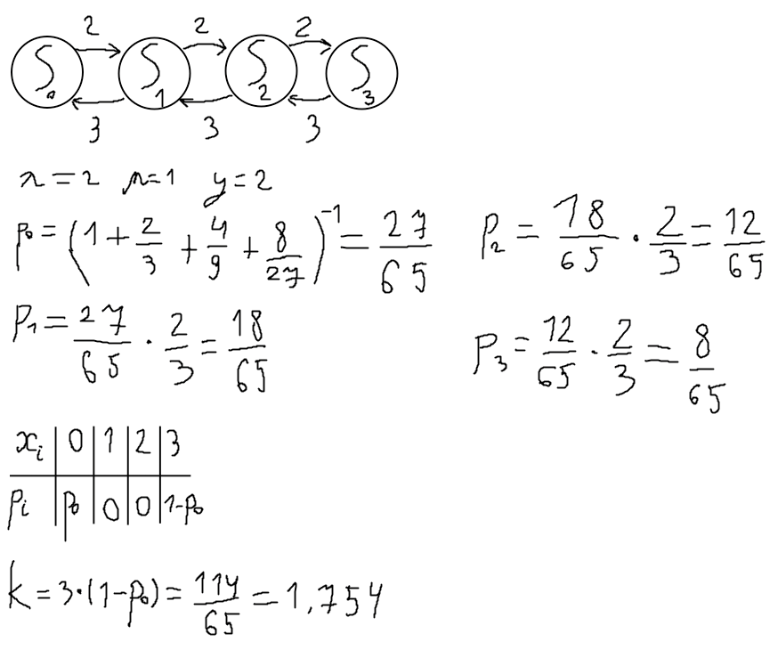

7. Коэффициент передач рассчитывается для линейных СеМО

**13 билет**

1. Поток событий называется потоком без последствия (без последействия ), если число событий, попадающих на любой интервал времени τ, не зависит от того, сколько событий попало на любой другой не пересекающийся с ним интервал. Практически отсутствие последствия в потоке означает, что события, образующие поток, появляются в те или другие моменты времени независимо друг от друга.

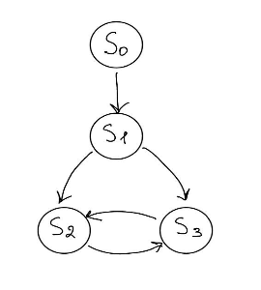

2. Нарисовать граф состояний марковской цепи с двумя несущностными состояниями, для которой существует стационарный режим

3. Схема одноканальной СМО с накопителем ограниченной емкости и однородным потоком заявок.

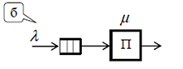K–количество каналов;

n–количество накопителей и их емкости Ej (j=1,2…n);

λi - интенсивность

μi=1/bi - интенсивность обслуживания заявок i-класса, среднее количество заявок, которое может быть обслужено одним каналом СМО в единицу времени при условии, что канал никогда не простаивает из-за отсутствия заявок;

bi - среднее время обслуживания заявки в канале

4. Относительная пропускная способность системы массового обслуживания (СМО) — это отношение среднего числа заявок, обслуживаемых СМО в единицу времени, к среднему числу поступивших за это же время заявок.

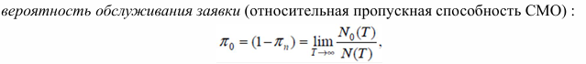

5. **М/М/2/2**

6. Имеется простейшая 3-канальная СМО с отказами, на которую поступает поток заявок с интенсивностью λ = 2. Между каналами осуществляется "равномерная" взаимопомощь. Ожидание и каналы в 1 раз быстрее обслуживаются одним каналом. Интенсивность обслуживания одним каналом μ = 1. Найти среднее число заявок в СМО.

я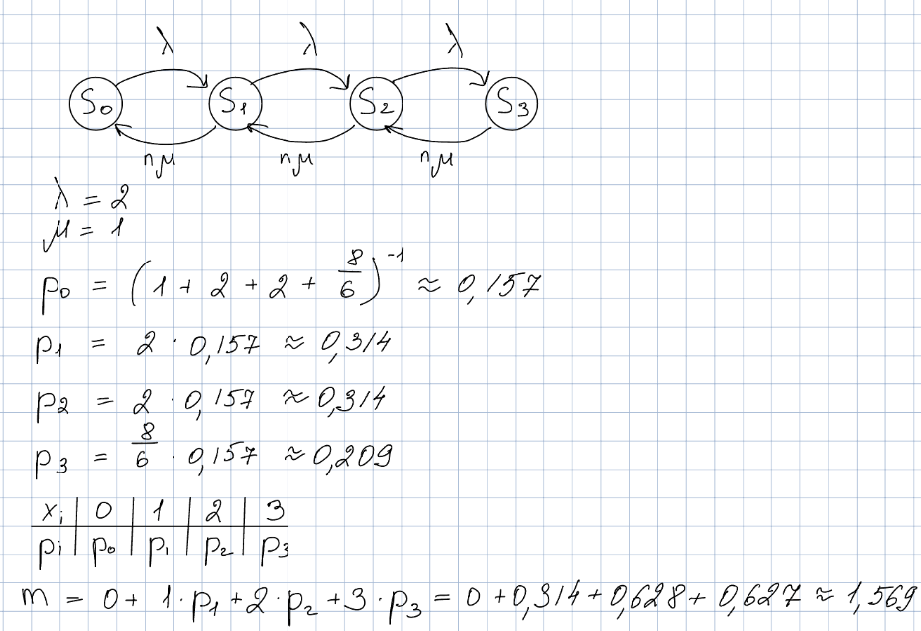

7. Коэффициент передачи можно трактовать как среднее число попаданий заявки в данный узел за время ее нахождения в сети.

**14 билет**

1. Показательное (экспоненциальное) распределение.

**Определение**. Поток событий называется простейшим, если он стационарен, ординарен и не имеет последействия.

Интервал времени Т между двумя соседними событиями простейшего потока **имеет показательное распределение.**

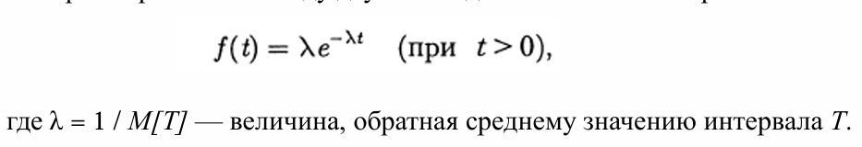

2.

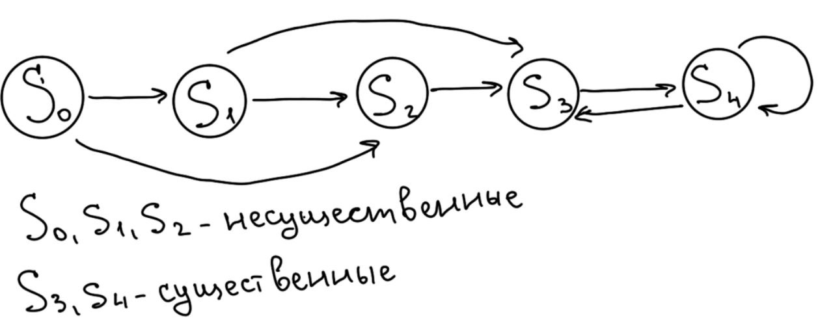

3.

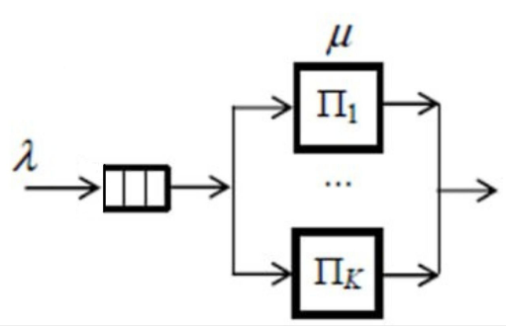K – Количество каналов

n - Количество накопителей и их емкости Ej (j=1,2…n)

λi - интенсивность

μi=1/bi - интенсивность обслуживания заявок i-класса, среднее количество заявок, которое может быть обслужено одним каналом СМО в единицу времени при условии, что канал никогда не простаивает из-за отсутствия заявок;

bi - среднее время обслуживания заявки в канале

4. **Производительность системы** (абсолютная пропускная способность СМО) – это интенсивность потока обслуженных заявок, выходящих из системы: λ' = π0 λ = (1 – πn)λ.

5. **М/М/4/0**

6.

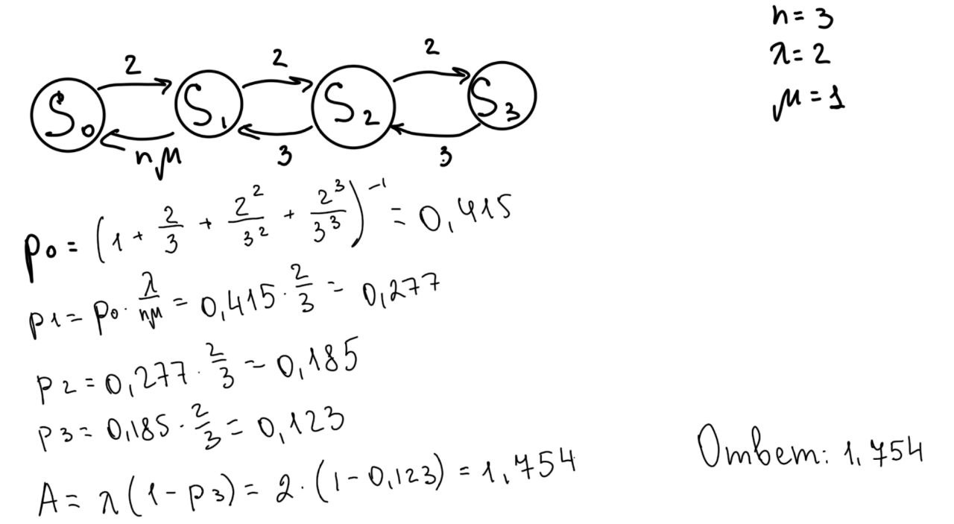

7.

* В зависимости от характера процессов поступления и обслуживания заявок в сети: стахостические, детерминированные.
* По виду зависимостей, связывающих интенсивности потоков заявок в разных узлах: линейные, нелинейные.
* По числу циркулирующих в сети заявок: разомкнутые, замкнутые, замкнуто-разомкнутые.
* По типу циркулирующих заявок: однородные (экспоненциальные, неэкспоненциальные), неоднородные (бесприоритетные, приоритетные).

**15 билет**

1. Показательный (экспоненциальный) закон (интервалы между заявками могут быть как очень короткими, так и очень длинными.

2.

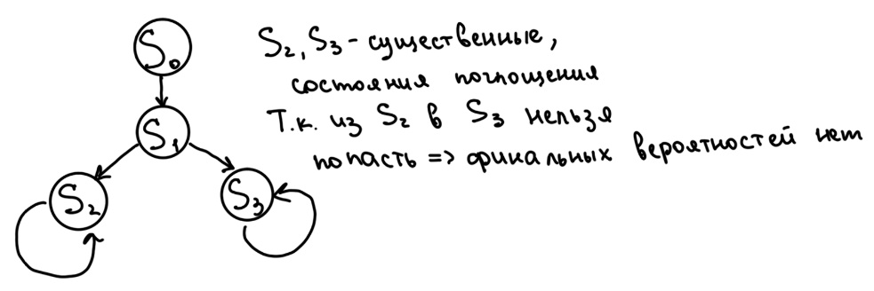

3.

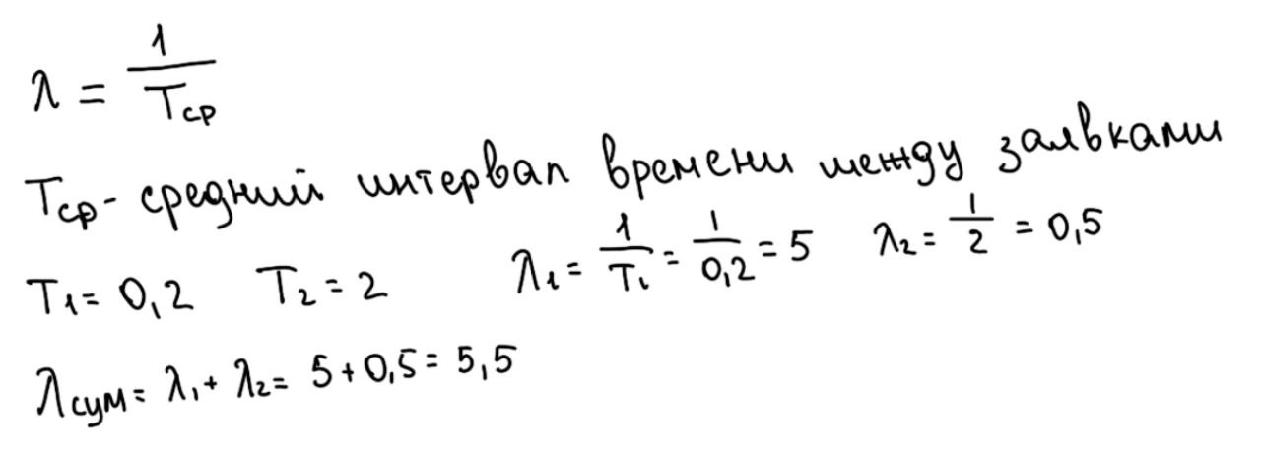

4.

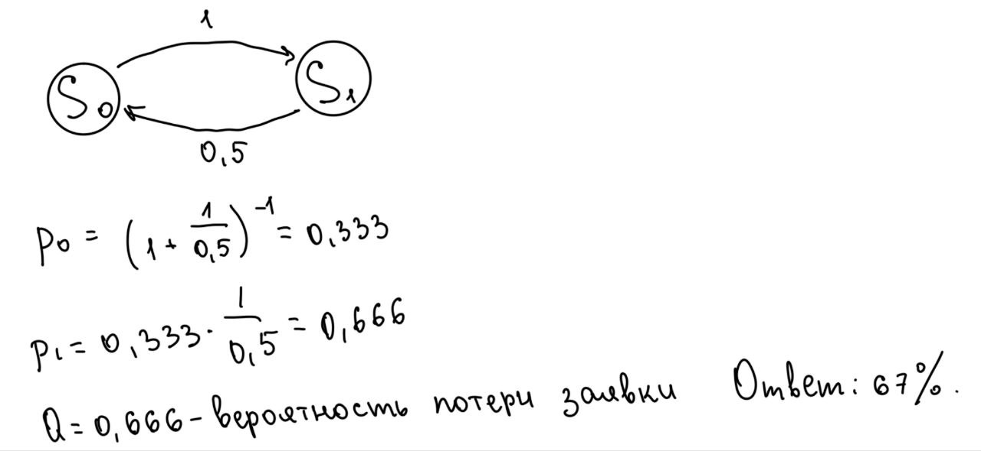

5.

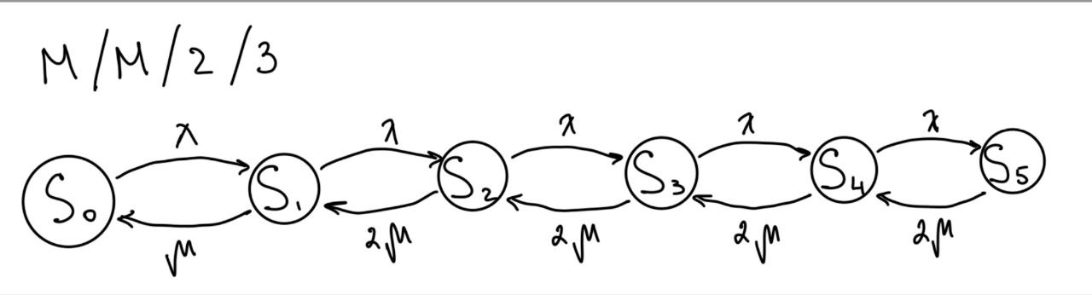

6.

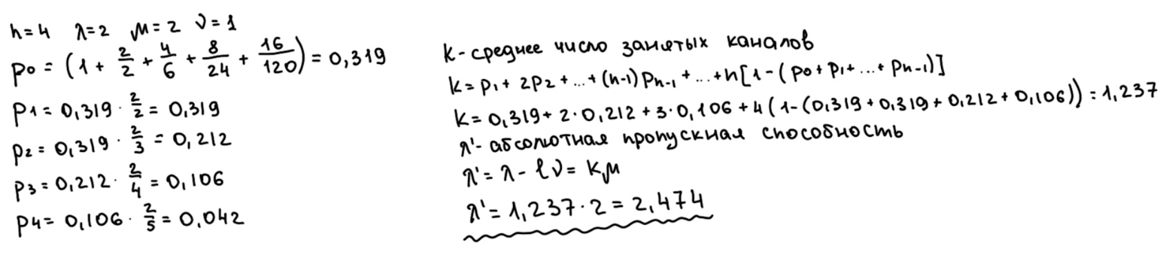

7. Нелинейными считаются СеМО, в которых зависимости, связывающие интенсивности потоков заявок в разных узлах, являются нелинейными.

Нелинейность СеМО может быть обусловлена потерей заявок в сети (например, из-за ограниченной емкости накопителей в узлах) или размножением заявок в сети, заключающимся, например, в формировании нескольких новых заявок после завершения обслуживания некоторой заявки в одном из узлов сети.

СеМО является нелинейной, если в ней заявки могут размножится или потеряться.

**17 билет**

1. В простейшем потоке (пуассоновском потоке) заявок интервалы времени между соседними заявками подчиняются экспоненциальному распределению.

**Математическое ожидание** E[T] и **дисперсия** Var(T) интервалов времени между заявками определяются следующим образом:

1. **Интенсивность потока** λ=2 заявки в секунду.
2. Для экспоненциального распределения:
   * Математическое ожидание E[T]=1/ λ
   * Дисперсия Var(T)=1/ λ^2 ​.

Подставляем значение интенсивности λ=2:

* Математическое ожидание:

E[T]=12=0.5 секунды

* Дисперсия:

Var(T)=122=14=0.25 секунды.

**Ответ:**

* Математическое ожидание интервалов времени между заявками: 0.5 секунды.
* Дисперсия интервалов времени между заявками: 0.25 секунды².

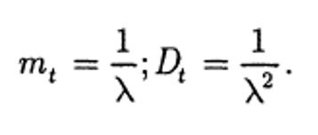

2. Нарисовать граф состояний марковской цепи с двумя существенными состояниями, для которой существует стационарный режим.

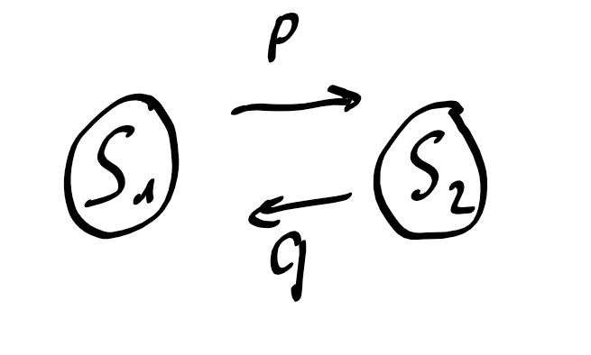

Стационарные вероятности:

π₁ = q / (p + q)

π₂ = p / (p + q)

3. Интенсивность входного потока λ определяется как обратная величина к среднему интервалу между заявками:

*λ*=1/*τ*=1/0.2​=5 заявок в единицу времени.

Каждая третья заявка направляется ко второму прибору. Это означает, что вероятность направления заявки ко второму прибору равна 1/3​. Тогда интенсивность потока ко второму прибору λ2​ вычисляется как:

λ2=λ⋅1/3=5⋅1/3=5/3 заявок в единицу времени.

4. Возможен ли режим перегрузки в СМО М/M3/2?

В режиме перегрузки, когда система не справляется с нагрузкой, характеристики функционирования СМО с накопителем неограниченной емкости с течением времени растут неограниченно. Для того чтобы в такой СМО не было перегрузок, необходимо, чтобы нагрузка системы была меньше, чем число обслуживающих приборов, или, что то же самое, загрузка системы была строго меньше единицы. В СМО с накопителем ограниченной емкости перегрузки не приводят к неустановившемуся режиму.

Режим перегрузки в СМО возникает, когда интенсивность входного потока заявок λ превышает суммарную интенсивность обслуживания всех каналов. В данном случае:

* Интенсивность входного потока: λ*.*
* Интенсивность обслуживания одного канала: μ*.*
* Суммарная интенсивность обслуживания для 3 каналов: 3μ.

Условие перегрузки:

λ>3μ.

Также можно вычислить загрузку системы:

Коэффициент загрузки системы ρ определяется как отношение интенсивности входного потока к суммарной интенсивности обслуживания всех каналов:

ρ=λ/3μ=4/3*2=0,67

В СМО нет перегрузок так как загруженность системы строго меньше 1.

5.

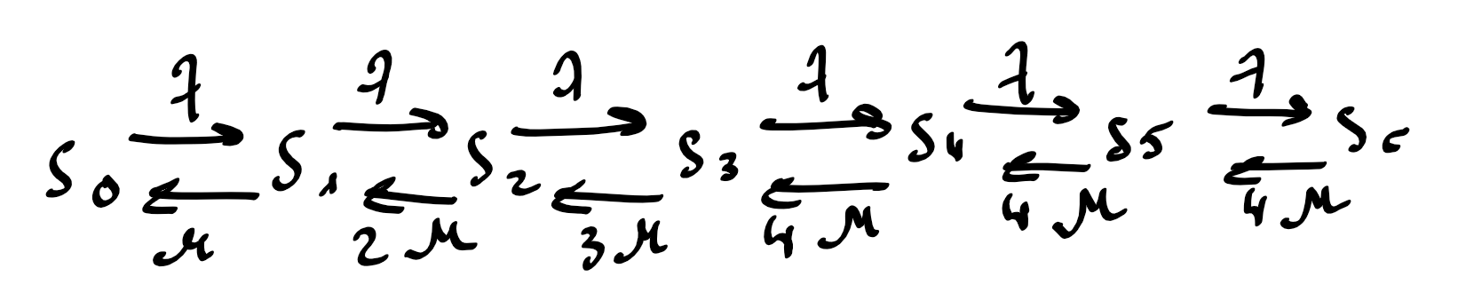

6.

Абсолютная пропускная способность системы: *λ'* = *λ-lν=kμ*

Относительная пропускная способность: *π0* = 1*-lν/λ*

Вероятность потери заявок: *πп* = 1- *π0*

Среднее число занятых каналов: *k* = *p1 +2p2 +…+ (n-1)pn-1… +n*[1-*(p0 +p1 +…+pn-1 )*]

**Средняя длина очереди**: *l=(λ-kμ)/ν (λ-lν=kμ)*

Среднее число заявок в системе: *m= l+ k*

Загрузка: *ρ = k*/*n*

Коэффициент простоя системы: *η = 1-ρ*

Среднее время ожидания заявок в очереди *w* и среднее время пребывания заявок *u* в системе вычисляются по формулам Литтла.

L = (2-1*2)/1 = 0

7. Узловые характеристики однородных СеМО и их взаимосвязь.

Сеть массового обслуживания (СеМО) – совокупность взаимосвязанных СМО, в среде которых циркулируют заявки. Основными элементами СеМО являются узлы (У) и источники заявок (И).

Узел сети представляет собой систему массового обслуживания.

Источник – генератор заявок, поступающих в сеть и требующих определенных этапов обслуживания в узлах сети.

Для упрощенного изображения СеМО используется граф СеМО.

Граф СеМО – ориентированный граф, вершины которого соответствуют узлам СеМО, а дуги отображают переходы заявок между узлами.

Переходы заявок между узлами СеМО, в общем случае, могут быть заданы в виде вероятностей передач.

Путь движения заявок в СеМО называется маршрутом.

Состав *узловых* характеристик СеМО, работающей в стационарном режиме, такой же, как и для СМО, и для узла *j* = 1,…, n включает в себя следующие характеристики:

* нагрузка узла: 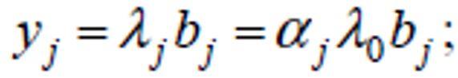
* 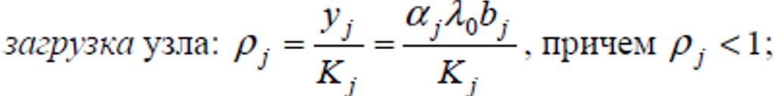
* коэффициент простоя узла: *ηj* = 1-*ρj*;
* время ожидания заявок в узле: *wj*;
* время пребывания заявок в узле: *uj* = *wj* + *bj*;
* длина очереди заявок узле:
* число заявок в узле (в очереди и на обслуживании):

В приведенных выше формулах использован тот факт, что в линейных СеМО интенсивность поступления заявок в любой узел связана с интенсивностью источника соотношением *λj*=*αjλ0* .

Один и тот же объект, рассматриваемый на разных уровнях детализации, можно представить различными моделями массового обслуживания, характеристики которых одинаковы или отличаются на величину, не превосходящую заданной погрешности. При выполнении определенных условий такие модели легко преобразуются друг в друга.

**18 билет**

1. Ординарный поток событий называется потоком Пальма (или рекуррентным потоком, или потоком с ограниченным последствием), если интервалы времени Т1, Т2, Тn ... между последовательными событиями представляют собой независимые, одинаково распределенные случайные величины.

В связи с одинаковостью распределений Т1, Т2, Тn ... поток Пальма всегда стационарен.

**Если промежутки времени *Т1, Т2,* … распределены по показательному закону,** **то поток Пальма становится простейшим потоком.**

2.

3.

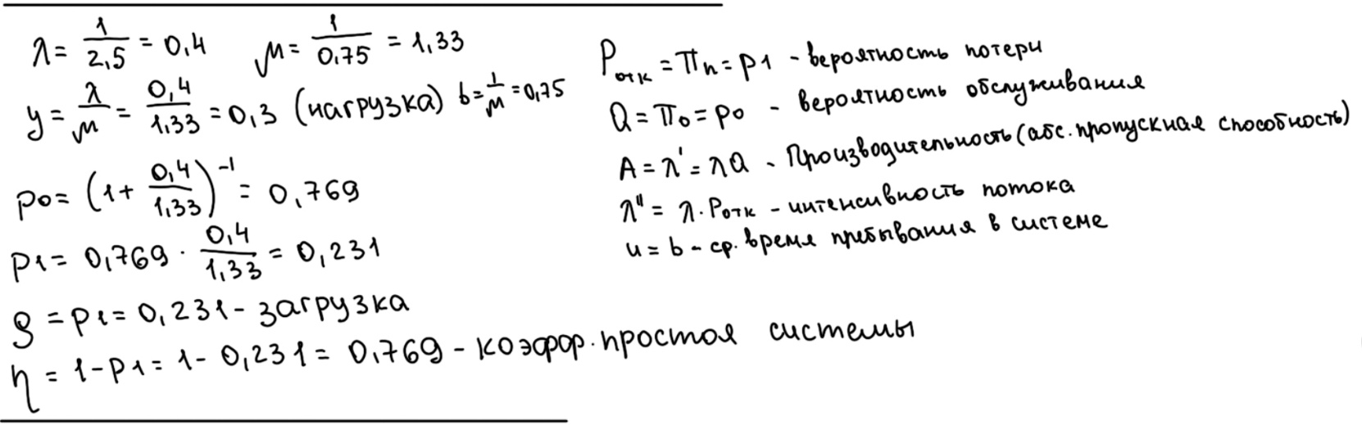

4.

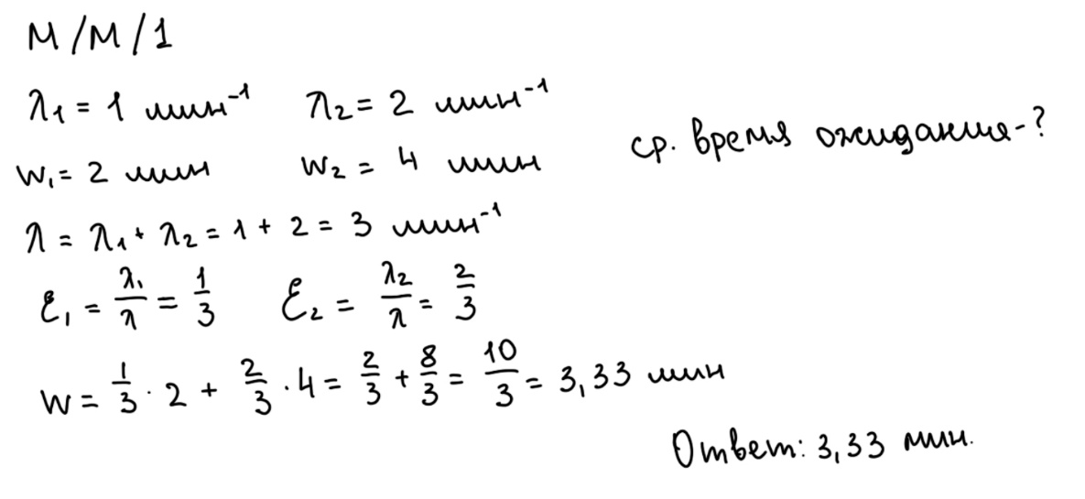

5.

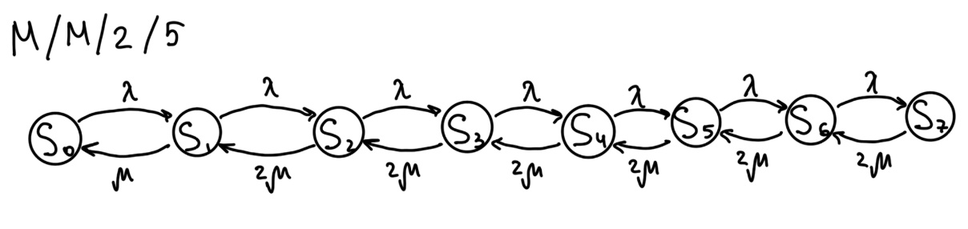

6.

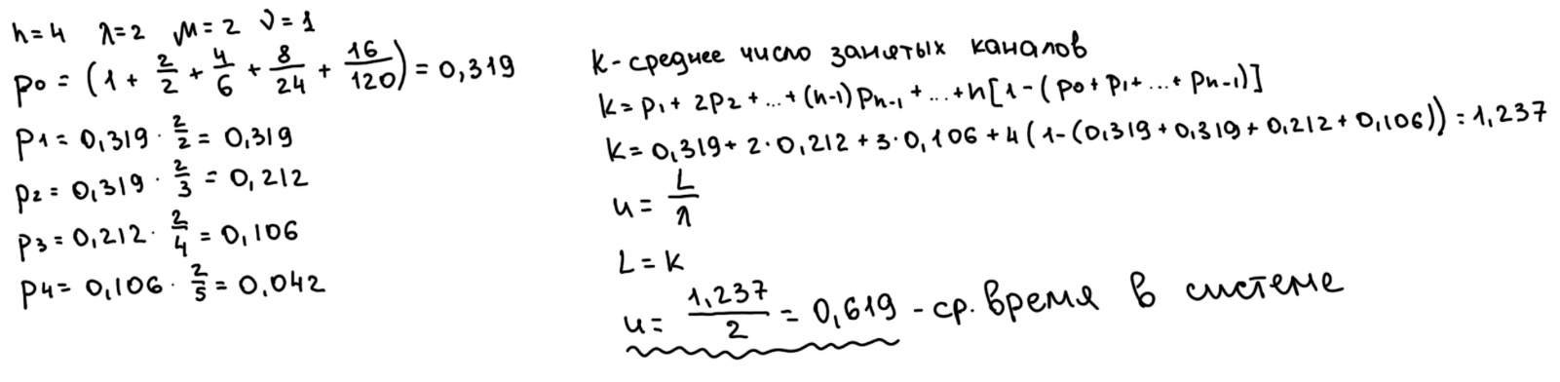

7.

Вероятности передач pij должны удовлетворять условию: сумма элементов каждой строки должна быть равна 1.

**21 билет**

**1.** Разрежением потока называют такое преобразование, в котором каждое событие исходного потока остается в этом потоке с вероятностью q и исключается из него с вероятностью p

• детерминированное «просеивание» простейшего потока с интенсивностью λ, с помощью которой получаются потоки Эрланга

• случайное разрежение пуассоновского потока с интенсивностью λ– пуассоновский поток с интенсивностью qλ

Распределение интервалов времени между событиями - экспоненциальное.

**2.** Система уравнений Колмогорова для определения вероятностей состояний справедлива для марковских процессов, которые описываются непрерывным или дискретным временем

**3.** При бесприоритетной ДО средние времена ожидания одинаковы для всех классов заявок и определяются по

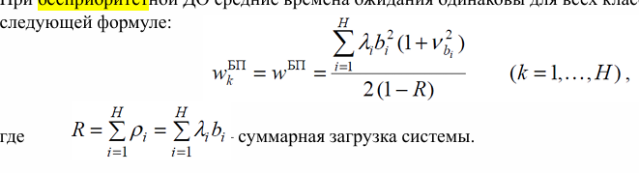

**4.**

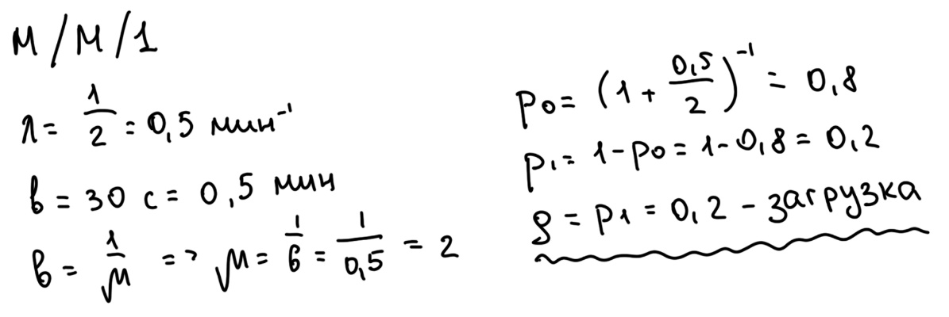

**5.**

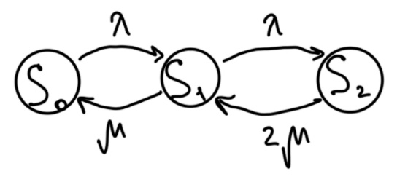

**6.**

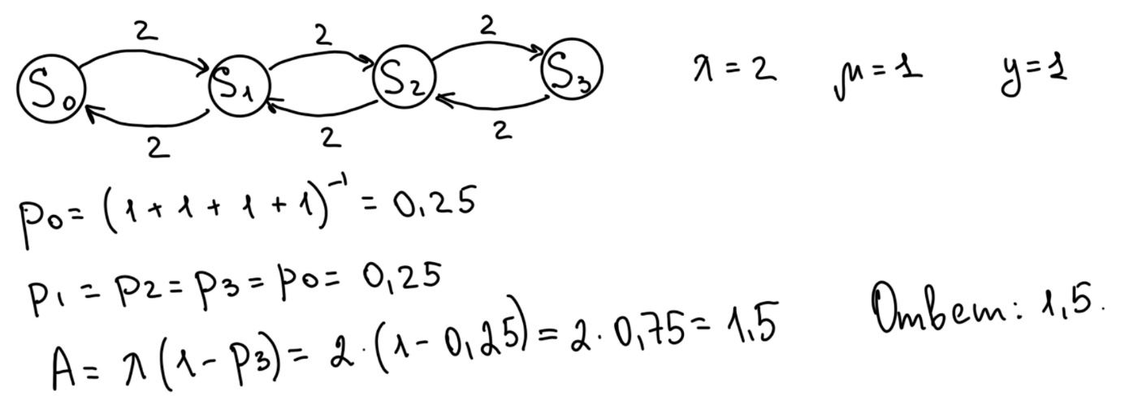

**7.**

По типу циркулирующих заявок различают СеМО:

• однородные, в которых циркулирует один класс заявок (однородный поток заявок);

• **неоднородные**, в которых циркулирует несколько классов заявок (неоднородный поток заявок), различающихся хотя бы одним из следующих факторов:

-длительностями обслуживания в узлах;

-приоритетами;

-маршрутами.

Маршруты заявок разных классов задаются путем указания номеров классов заявок на соответствующих дугах сети (г)

**22 билет**

1. Разрежением потока называют такое преобразование, в котором каждое событие исходного потока остается в этом потоке с вероятностью q и исключается из него с вероятностью p

* детерминированное «просеивание» простейшего потока с интенсивностью λ, с помощью которой получаются потоки Эрланга
* случайное разрежение пуассоновского потока с интенсивностью λ – пуассоновский поток с интенсивностью qλ

При удалении каждого 2 события в потоке получится поток Эрланга 2 порядка, его T = $λ^{2}e^{-λt}$ общая формула – 

2. Для того, чтобы найти вектор распределения вероятностей по состояниям на шаге *m*, следует сначала матрицу перехода за 1 шаг возвести в степень *m* для того, чтобы найти матрицу перехода за *m* шагов, потом умножить начальный вектор вероятностей состояний на матрицу перехода за *m* шагов.

3. Защита от перегрузок – свойство, обеспечивающееся за счет отказа в обслуживании низкоприоритетным заявкам, время ожидания которых при этом резко возрастает. Защита существует для дисциплин с относительными и абсолютными приоритетами

4.

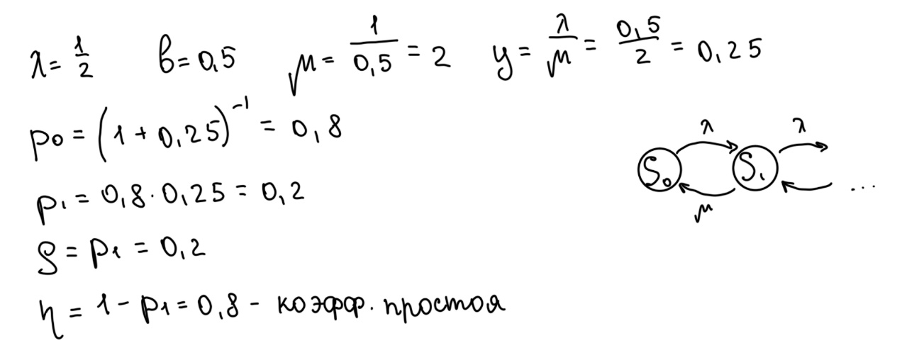

5.

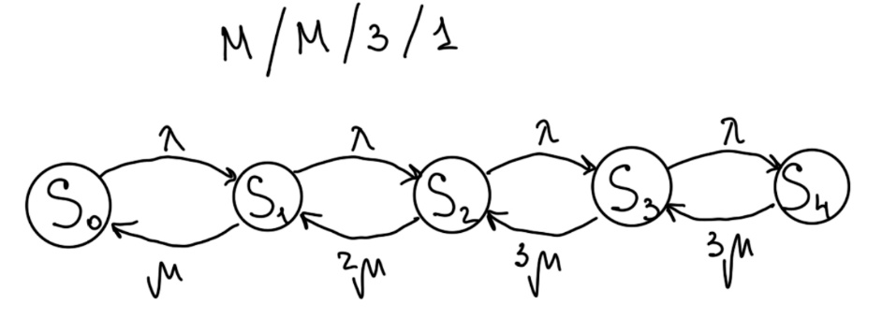

6.

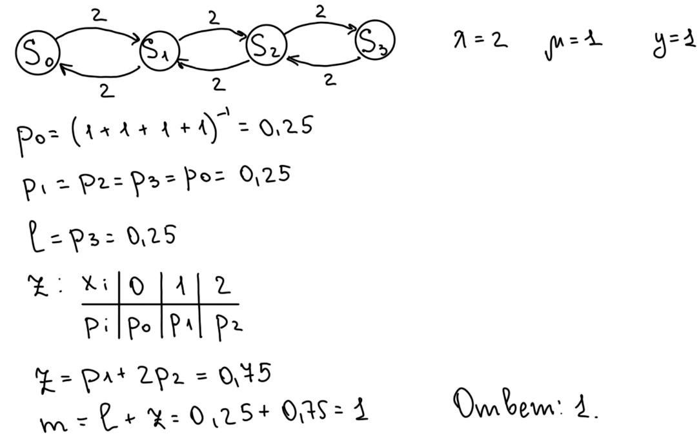

7. Экспоненциальная СеМО – СеМО, в которой длительности обслуживания заявок во всех узлах сети представляют собой случайные величины, распределенные по экспоненциальному закону.

**23 билет**

**1.**

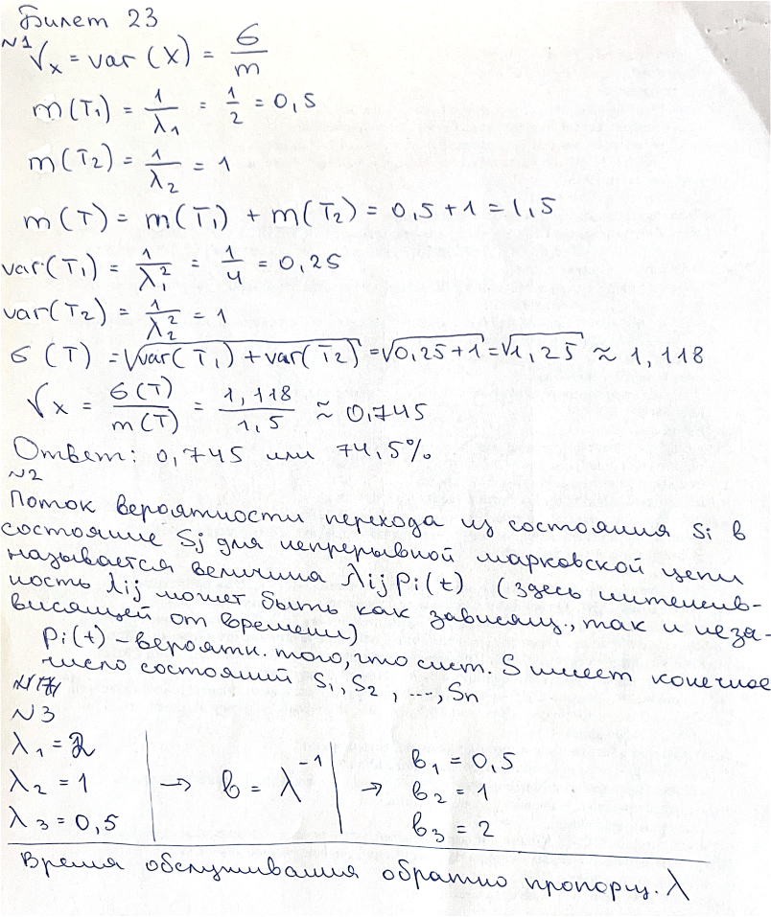

**2.**

Потоком вероятности перехода из состояния Si в Sj называется величина λij pi(t) (здесь интенсивность может быть как зависящей, так и независящей от времени).

Рассмотрим случай, когда система S имеет конечное число состояний S1, S2, …Sn. Для описания случайного процесса, протекающего в этой системе, применяются вероятности состояний

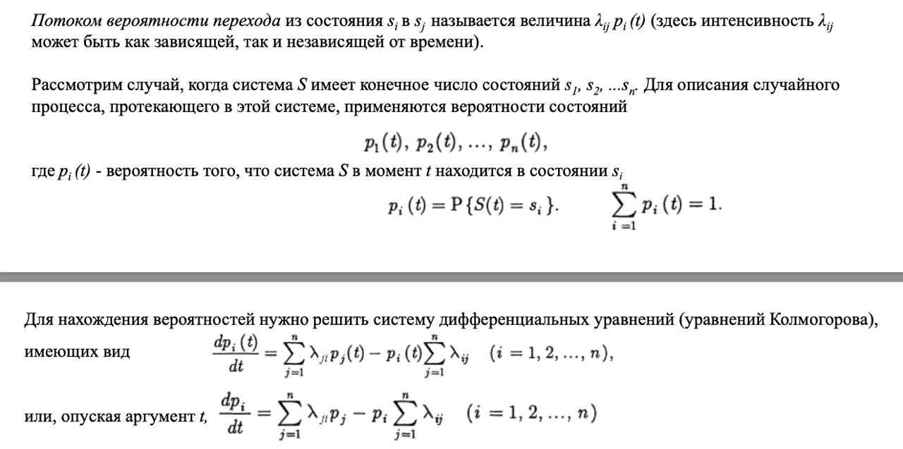

где pi(t) – вероятность того, что система S в момент t находится в состоянии Si.





**3.**

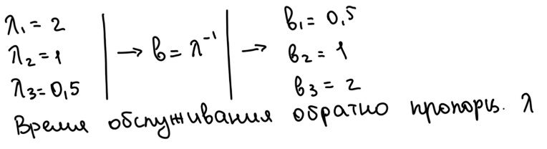**4.**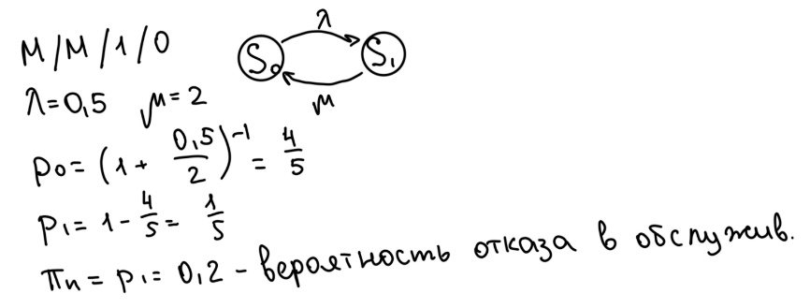

**5.**

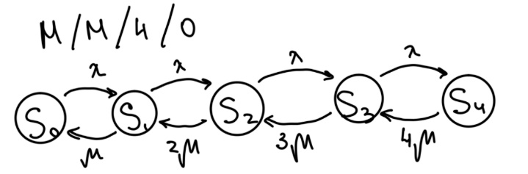**6.**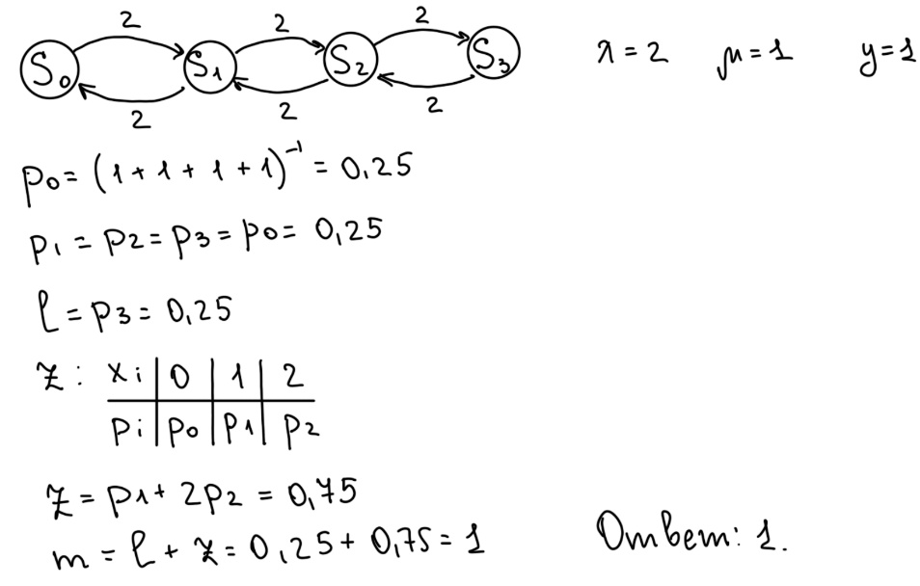

**7.**

Разомкнутая (открытая) СеМО (РСМО) содержит один или несколько внешних независимых источников заявок, которые генерируют заявки в сеть независимо от числа заявок, находящихся в сети. В РСМО одновременно может находиться любое число заявок. С РСМО связана внешняя среда, из которой поступают заявки в сеть и в которую они возвращаются после обслуживания в сети. Внешняя среда в РСМО может обозначаться как нулевой узел "0" , и РСМО.

Замкнутая (закрытая) СеМО (ЗСМО) не содержит независимых внешних источников заявок; в ней циркулирует постоянное число заявок М. На графе ЗСМО обычно выделяется особая дуга, отображающая процесс завершения обслуживания заявок в сети и мгновенного формирования новой заявки с такими же параметрами обслуживания, что и завершившая обслуживание. Это позволяет рассматривать завершившую обслуживание заявку как новую, поступившую в сеть из зависимого источника заявок. На выделенной дуге ЗСМО отмечается условная точка "0", рассматриваемая как нулевой узел и трактуемая иногда как фиктивная СМО с нулевой длительностью обслуживания или как зависимый источник заявок, генерирующий заявки только в момент поступления некоторой заявки на его вход.

**26 билет**

1. Да, поток, образованный в результате суммирования большого числа независимых пуассоновских потоков, будет стационарным.

Это следует из того, что при суммировании (взаимном наложении) большого числа ординарных, стационарных потоков с практически любым последействием получается поток, сколь угодно близкий к простейшему, который по определению всегда является стационарным.

2. Примеры:

• Дискретный случайный процесс с непрерывным временем. Пример: число человек в очереди, радиоактивный распад

• Непрерывный случайный процесс с дискретным временем или случайная последовательность. Пример: процессы, заданные последовательностью сечений

Разница в описании:

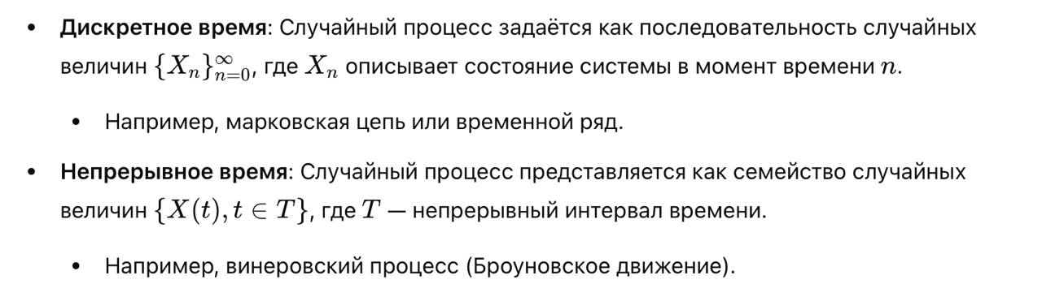

3. G (General) — поступление заявок согласно произвольному распределению общего вида

М (Markovian) — заявки обрабатываются согласно экспоненциальному (показательному) распределению

2 — два канала у СМО

Отсутствие цифры в конце означает неограниченный буфер очереди

4. Среднее время ожидания заявок в СМО M/G/1 зависит от коэффициента вариации длительности обслуживания так, что с ростом коэффициента вариации среднее время ожидания увеличивается.

Зависимость носит нелинейный характер. При экспоненциально распределённой длительности обслуживания, когда коэффициент вариации равен 1, среднее время ожидания заявок увеличивается в 2 раза, а при коэффициенте вариации 2 — в 5 раз

5.

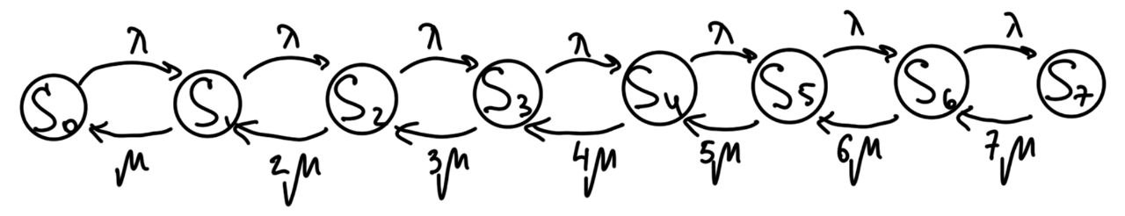

6.

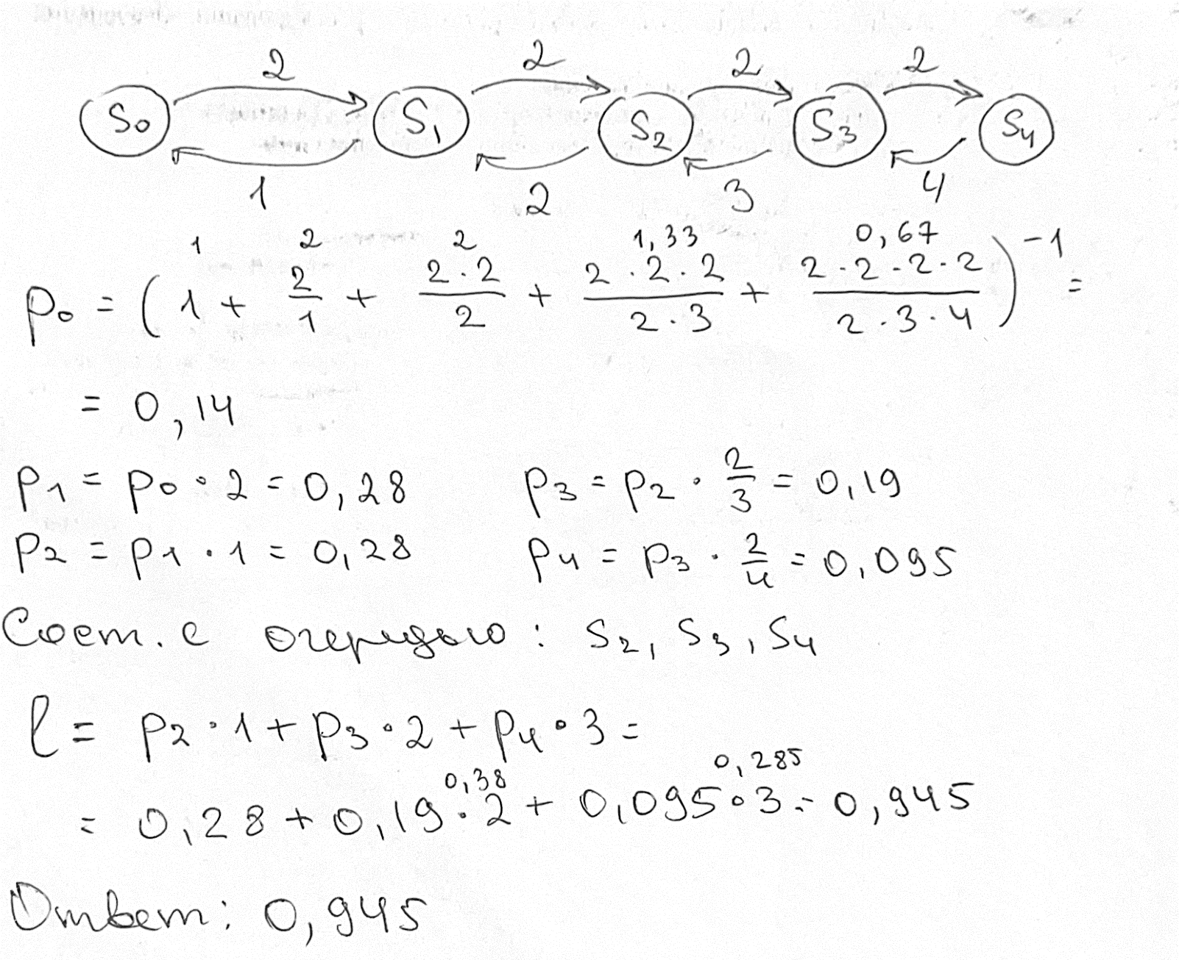

7.

